АДМИНИСТРАЦИЯ  МУНИЦИПАЛЬНОГО РАЙОНА «ПЕЧОРА» | 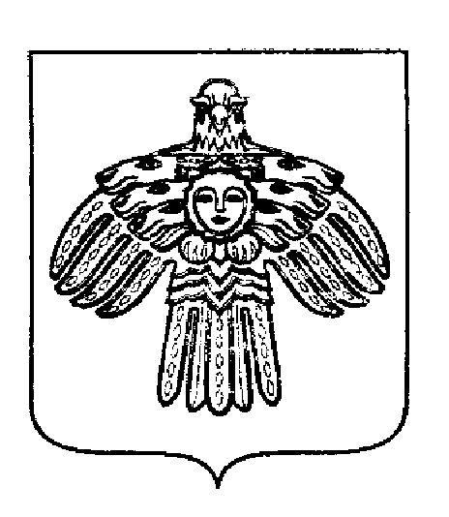 | «ПЕЧОРА»  МУНИЦИПАЛЬНÖЙ РАЙОНСА  АДМИНИСТРАЦИЯ
ПОСТАНОВЛЕНИЕ
ШУÖМ

« 04 » октября 2019 г.  г. Печора, Республика Коми |  | № 1215

О внесении изменений в постановление администрации МР «Печора» от 16.12.2013 № 2467

В соответствии с Федеральным законом от 29.12.2015 г. № 388-ФЗ «О внесении изменений в отдельные законодательные акты Российской Федерации в части учёта и совершенствования предоставления мер социальной поддержки исходя из обязанностей соблюдения принципа адресности и применения критериев нуждаемости», постановлением Правительства Российской Федерации от 14.02.2017 г. № 181 «О Единой государственной информационной системе социального обеспечения»

администрация ПОСТАНОВЛЯЕТ:

1. Внести изменения в постановление администрации муниципального района «Печора» от 16.12.2013 № 2467 «Об утверждении Положения о родительской плате за присмотр и уход за ребёнком в муниципальных образовательных организациях, реализующих основную общеобразовательную программу дошкольного образования МР «Печора»:
1.1. Пункт 4.1. раздела 4 приложения к постановлению изложить в следующей редакции: «4.1. Согласно части 5 статьи 65 Федерального закона от 29.12.2012 N 273-ФЗ "Об образовании в Российской Федерации" и в целях реализации постановления Правительства Республики Коми от 14.02.2007 N 20 "О компенсации родителям (законным представителям) платы за присмотр и уход за детьми, посещающими образовательные организации на территории Республики Коми, реализующие общеобразовательную программу дошкольного образования" родителям (законным представителям) выплата компенсации части родительской платы производится:
- на первого ребенка - 30% от утвержденного среднего размера родительской платы за присмотр и уход за детьми в государственных и муниципальных образовательных организациях на территории Республики Коми, установленного Правительством Республики Коми;
- на второго ребенка - 50% от утвержденного среднего размера родительской платы за присмотр и уход за детьми;
- на третьего и последующих детей - 70% от утвержденного среднего размера родительской платы за присмотр и уход за детьми.».
2. Управлению образования МР «Печора» (Гулько А.М.) довести данное постановление до руководителей дошкольных образовательных организаций.
3. Настоящее постановление вступает в силу со дня его принятия и распространяется на правоотношения, возникшие с 01 сентября 2019 года
4. Настоящее постановление подлежит размещению на официальном сайте администрации муниципального района «Печора».

И.о. главы муниципального района – руководителя администрации | С. П. Кислицын

